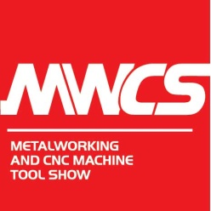

数控机床与金属加工展
参展申请表

本司决定参加2015年11月3-7日在国家会展中心举办的中国国际工业博览会数控机床与金属加工展，并保证支付各项参展费用（包括自理汇款手续费）；不在现场零售展品；不展出侵权假冒产品；服从大会统一安排。

单位名称：
公司地址：
邮政编码： 联系人：
电 话 ： 职 务：
传 真： E-mail：
手 机： 网 址：
展品名称：

展品选择：
□金属切削机床 □金属成形机床 □特种加工机床及专用设备 □检验和测量设备
□数控系统及机床电器 □机床零部件及辅助设备 □磨料磨具、刀具、工夹具及相关产品

预定展台：
- 标准展位(3mx3m)： 个（展位内包括一张洽谈桌、四把折椅、一个220V/880W电源插座、两盏射灯、中英文楣板、展位内满铺地毯。）
- 室内光地(18㎡起)：长 米x宽 米
参展商需自行承担展台搭建装饰等相关费用。

填表日期： 年 月 日 单位盖章：

注意事项： 报名截止日期2015年8月31日，本表仅作为参展意向，以签订正式参展合同为准。

承办单位： 上海东浩兰生国际服务贸易（集团）有限公司
联系方式： 中国国际工业博览会数控机床与金属加工展 业务二部：
地址：上海市光复路757号五矿大厦13楼，邮编：200070
联系：郭雨 先生 13482142817
电话：021-54380572 传真：021-54381023
电邮：shanghaigcy@126.com 、 商务QQ:1918958062

